INSTITUTO FEDERAL DE EDUCAÇÃO, CIÊNCIA E

TECNOLOGIA DE SÃO PAULO

GABRIEL ROCHA DOS SANTOS

CAUÃ DE ANDRADE GONÇALVES

**DESENVOLVIMENTO DE UM SISTEMA DE INFORMAÇÃO PARA CONTROLE E MONITORAMENTO DA ENTRADA E SAÍDA DE ALUNOS E SERVIDORES DO INSTITUTO FEDERAL - CAMPUS VOTUPORANGA UTILIZANDO SISTEMA RFID COM TECNOLOGIA ARDUINO (SYSBIO)**

VOTUPORANGA

2021

GABRIEL ROCHA DOS SANTOS

CAUÃ DE ANDRADE GONÇALVES

**DESENVOLVIMENTO DE UM SISTEMA DE INFORMAÇÃO PARA CONTROLE E MONITORAMENTO DA ENTRADA E SAÍDA DE ALUNOS E SERVIDORES DO INSTITUTO FEDERAL - CAMPUS VOTUPORANGA UTILIZANDO SISTEMA RFID COM TECNOLOGIA ARDUINO (SYSBIO)**

Trabalho de Conclusão de Curso apresentado como exigência parcial para obtenção do diploma do Curso Técnico em Informática Integrado ao Ensino Médio do Instituto Federal de Educação, Ciência e Tecnologia, Campus Votuporanga.

Professor Orientador: Prof. Dr. Marcelo Luis Murari.

Professor Coorientador: Prof. Esp. Carlos Eduardo Alves da Silva.

Votuporanga

2021

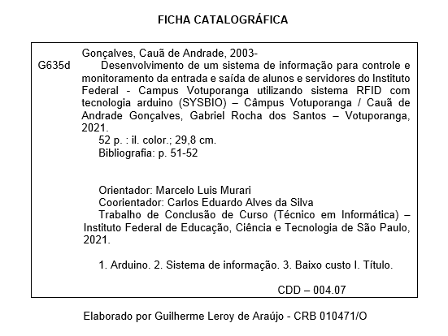

**Ministério da Educação Instituto Federal de Educação, Ciência e Tecnologia de São Paulo**

**Câmpus Votuporanga DIRETORIA ADJUNTA EDUCACIONAL**

**ATA N.º 88/2021 - DAE-VTP/DRG/VTP/IFSP**

**Ata de Qualificação de Trabalho de Conclusão de Curso - Técnico**

**Na data de vinte e nove de julho de dois mil e vinte e um, realizou-se a sessão pública de qualificação do Trabalho de Conclusão de Curso intitulado DESENVOLVIMENTO DE UM SISTEMA DE INFORMAÇÃO PARA CONTROLE E MONITORAMENTO DA ENTRADA E SAÍDA DE ALUNOS E SERVIDORES DO INSTITUTO FEDERAL - CAMPUS VOTUPORANGA UTILIZANDO SISTEMA BIOMÉTRICO COM TECNOLOGIA**

**ARDUINO (SYSBIO) apresentada pelos alunos Cauã de Andrade Gonçalves e Gabriel Rocha dos Santos do Curso Técnico em Informática Integrado ao Ensino Médio, (Câmpus Votuporanga). Os trabalhos foram iniciados às 14h45min pelo Professor presidente da banca examinadora, constituída pelos seguintes membros:**

|  |
| --- |
| **Membros** |
| **Prof. Dr. Marcelo Luis Murari (Presidente/Orientador)** |
| **Prof. Dr. André Luis Gobbi Primo (Examinador 1)** |
| **Prof. Esp. Carlos Eduardo Alves da Silva (Examinador 2)** |

**Observações:**

**A banca examinadora, tendo terminado a apresentação do conteúdo da monografia, passou à arguição das candidatas. Em seguida, os examinadores reuniram-se para avaliação e deram o parecer final sobre o trabalho apresentado pelas alunas, tendo sido atribuído o seguinte resultado:**

**[ X ] Aprovado(a) [ ] Reprovado(a) Nota (quando exigido): 8,5**

**Proclamados os resultados pelo presidente da banca examinadora, foram encerrados os trabalhos e, para constar, eu lavrei a presente ata que assino juntamente com os demais membros da banca examinadora.**

**Câmpus Votuporanga, 29 de julho de 2021**

**Avaliador externo: [ ]Sim [ X ]Não**

**Assinatura**

**AGRADECIMENTOS**

Primeiramente, gratidão a Deus pela nossa vida, e por nos ajudar a ultrapassar todos os obstáculos encontrados ao longo do caminho. Aos nossos pais, que nos incentivaram nos momentos difíceis e compreenderam a nossa ausência durante esse período.

Agradecemos imensamente ao nosso orientador Prof. Dr. Marcelo Luis Murari, por todo apoio, paciência e extrema dedicação ao projeto.

Agradecemos também ao nosso Coorientador Prof. Esp. Carlos Eduardo Alves da Silva pela paciência, ajuda e extrema dedicação ao trabalho.

Agradecemos ao Prof. Dr. Andre Luis Gobbi Primo pela ajuda e disponibilidade.

A todos os professores do Instituto Federal campus Votuporanga, pelas correções e ensinamentos que nos permitiram apresentar um melhor desempenho no nosso processo de desenvolvimento e por todas as sugestões e conhecimentos passados.

**RESUMO**

Após observações do fluxo de pessoas que trafegam no Instituto Federal – Campus Votuporanga, teve-se a ideia do presente trabalho, que se baseia no desenvolvimento de um sistema de informação para controle e monitoramento da entrada e saída de alunos e servidores. Após detalhada análise, verificou-se a necessidade de criar uma forma de controlar o acesso à instituição, visto que, com o desenvolvimento do sistema, será oferecida uma maior segurança para os usuários, além de fornecer mais facilidade a todos. Resolveu-se criar um sistema que apresente o controle de entrada e saída das pessoas, com a finalidade de deixar a instituição mais segura e organizada. O projeto será realizado utilizando a linguagem Java para *desktop* e, para o banco de dados, será usado o *PostgreSQL*. Além disso, para aprimorar o sistema, será utilizado um Arduino e um leitor de cartão *RFID*, que possuem baixo custo, para realizar a identificação das pessoas.

**Palavras-chave:** Arduino, Sistema de informação, Segurança, Baixo Custo.

**ABSTRACT**

*After observing the flow of people who move around the Instituto Federal- Campus Votuporanga, the present paper is based on the development of an information system to control and monitor the entrance and exit of students and servants. After a detailed analysis, it was clear the need to create a way to control access to the institution, since with the development of the system, greater security will be offered to users, in addition to providing comfort for everyone. A decision has been made to create a system to control the entrance and exit of people, in order to make the institution safer and more organized. The project will be carried out using the Java language for the desktop and PostgreSQL will be used for the database. In addition, to improve the system, an Arduino and an RFID card reader, which present low cost, will be used to identify people.*

**Keywords:** Arduino, Information system, Safety, Low Cost.

**LISTA DE ILUSTRAÇÕES**

Figura 1- Diagrama entidade-relacionamento (DER) 18

Figura 2 - Diagrama de Classe 19

Figura 3 - Caso de Uso Geral 20

Figura 4 - Caso de Uso Específico Gerenciar o sistema 21

Figura 5 - Caso de Uso Específico Administrar o sistema 23

Figura 6 - Caso de Uso Específico Cadastrar Administrador 24

Figura 7 - Caso de Uso Específico Cadastrar Aluno 26

Figura 8 – Caso de Uso Específico Cadastrar servidor 27

Figura 9 – Diagrama de Sequência Administrador administra o sistema 29

Figura 10 – Diagrama de Sequência Administrador cadastra dados 30

Figura 11 – Diagrama de Sequência Administrador gerencia o sistema 31

Figura 12 – Diagrama de Sequência Aluno cadastra dados 32

Figura 13 – Diagrama de Sequência Servidor cadastra dados 33

Figura 14 – Arduino 35

Figura 15 - Buzzer 36

Figura 16 – Leitor de Cartão RFID 36

Figura 17 – Componentes interconectados 37

Figura 18 – Telas de login 38

Figura 19 – Tela Inicial 39

Figura 20 – Tela de Cadastro do Administrador 40

Figura 21 – Tela de Cadastro de usuários 41

Figura 22 – Tela de consulta de data e hora 42

Figura 23 – Tela de informações dos usuários 43

**LISTA DE TABELAS**

Tabela 1 - Lista de Casos de Uso 21

Tabela 2 – U. C. Gerencia o sistema 22

Tabela 3 - U. C. Administrar o sistema 23

Tabela 4 - U. C. Cadastrar Administrador 24

Tabela 5 - U. C. Cadastrar Aluno 26

Tabela 6 – U.C. Cadastrar servidor 27

Tabela 7 – Lista de mensagens 33

**LISTA DE ABREVIATURAS E SIGLAS**

|  |  |
| --- | --- |
| DER | Diagrama Entidade-Relacionamento |
| IDE | *Integrated Development Enviroment* |
| IFSP | Instituto Federal de São Paulo – Campus Votuporanga |
| JVM | *Java Virtual Machine* |

MER Modelo Entidade-Relacionamento

SGBD Sistema de Gerenciamento de Banco de Dados

UML *Unified Modeling Language*

USB *Universal Serial Bus*

**SUMÁRIO**

1 INTRODUÇÃO 11

1.1 OBJETIVOS 12

1.1.1 OBJETIVOS GERAIS 12

1.1.2 OBJETIVOS ESPECÍFICOS 12

1.2 JUSTIFICATIVA 13

2 REFERENCIAL TEÓRICO 14

2.1 ARDUINO 14

2.2 JAVA 15

2.3 POSTGRESQL 15

2.4 UML 16

3 SISTEMA PROPOSTO 17

3.1 DIAGRAMA ENTIDADE-RELACIONAMENTO 17

3.2 DIAGRAMA DE CLASSES 18

3.3 CASOS DE USO 19

3.3.1 CASOS DE USO GERAL 20

3.3.2 CASO DE USO ESPECÍFICO 20

3.4 DIAGRAMA DE SEQUÊNCIA 28

4 RESULTADOS E DISCUSSÃO 35

4.1 RESULTADO 35

4.1.1 TECNOLOGIAS UTILIZADAS 35

4.1.2 TELAS DO SISTEMA 37

5 CONCLUSÕES 44

5.1 DISCUSSÕES 44

6 SUGESTÕES DE TRABALHOS FUTUROS 45

REFERÊNCIAS 46

# INTRODUÇÃO

Uma questão de grande importância, não só no Instituto Federal de São Paulo – IFSP-, mas em todas as instituições de ensino e semelhantes, é o controle de entrada e saída de pessoas, desde que sejam alunos, servidores ou visitantes. É importante o controle de acesso à instituição, uma vez que este cuidado pode evitar inúmeros problemas que podem ocorrer em decorrência da entrada ou saída de pessoas não autorizadas.

Frente a essa necessidade, o sistema em questão tem como propósito desenvolver um *software* para agilizar e facilitar essa permissão de entrada na instituição, com o auxílio do leitor *RFID* e do Arduino, pois, sendo assim, com a utilização desta tecnologia, os servidores teriam agilidade na liberação de entrada de pessoas não possuindo tanta preocupação, podendo então fazer outras obrigações que lhes são ordenadas, para que, desta forma, o acesso se torne mais dinâmico, tendo um sistema de alto desempenho, com melhor segurança do monitoramento e um controle mais eficaz de entrada de alunos e servidores, não necessitando tantos funcionários para a segurança de um único lugar e da checagem manual dos documentos de identificação dos alunos.

Nesse sistema também utilizará o Arduino, que é uma plataforma de prototipagem eletrônica de *hardware* livre. Ele vai ter a função de enviar e receber informações que estará ligado a um banco de dados para a liberação do sistema *RFID*, tudo isso a partir do sistema eletrônico conectado ele. O Arduino pode sentir o estado do ambiente que o cerca por meio da recepção de sinais de sensores e pode interagir com os seus arredores. Projetos usando o Arduino podem ser autônomos ou pode comunicar-se com um computador para a realização da tarefa, com uso de *software* específico.

Conforme a BluePex “Por trás do conceito de defesa de dados, está a segurança da informação. Quando aplicada, ela garante que apenas os responsáveis tenham acesso aos dados da empresa." (BluePex, 2019)

## OBJETIVOS

Nesse tópico serão explicados os objetivos gerais e específicos deste projeto.

### OBJETIVOS GERAIS

O objetivo do sistema consiste criar um *software* que controlará a entrada e saída de alunos e servidores do Instituto Federal - campus Votuporanga. Para desenvolver o mesmo será feito um sistema com a utilização da linguagem Java utilizando um banco de dados para armazenar as informações. Utilizará também um sistema de identificação de cartão, a qual será utilizada para a permissão de entrada da pessoa no campus, tudo isso aliado a uma tecnologia Arduino e RFID, conectado ao sistema Java para o cadastro, sendo ligado ao Arduino para ocorrer à permissão de entrada no campus. O *software* registrará o horário de entrada e saída de alunos e servidores no banco de dados.

### OBJETIVOS ESPECÍFICOS

• Desenvolver um módulo de cadastro de administrador;

• Criar um módulo de cadastro de alunos;

• Produzir um módulo de cadastro de servidores;

• Conceder permissão para que o administrador possa controlar o sistema;

• Capacitar o sistema para que ele possa controlar a entrada e saída dos alunos;

• Permitir o sistema para que ele possa controlar a entrada e saída dos servidores;

• Evitar a desorganização da saída e entrada;

• Preparar o sistema para que ele possa identificar o indivíduo em virtude do leitor de cartão *RFID*.

## JUSTIFICATIVA

Mesmo a entrada e saída dos alunos serem controladas pelos seguranças, notamos que isso dá muito trabalho aos mesmos e esse sistema automatizará o serviço. A criação desse sistema facilitará o trabalho dos seguranças na guarita priorizando a autenticação da entrada e saída dos servidores e alunos dando prioridade assim a uma maior segurança para o campus com isso, evitando assim, a contratação de muitas pessoas só para monitorar a entrada e saída. O sistema ajudará na organização, deixando desta forma o campo de visão muito mais amplo para que ele possa reconhecer quem está entrando e saindo do campus. As tecnologias com controles automatizados são mais eficazes e exigem menos esforços, com uma maior segurança.

# REFERENCIAL TEÓRICO

Neste capítulo serão explicados os métodos para a construção do sistema, bem como as ferramentas e tecnologias utilizadas.

## ARDUINO

O Arduino foi criado para que ele possa ser acessível para programadores de grande porte como também programadores em nível estudantil, tudo isso com um fácil manuseio de programação e um baixo custo, além de ser um *hardware* livre que pode ser modificado por qualquer pessoa que queira alterar sua codificação, segundo Adilson Thomsen diz que “foi adotado o conceito de *hardware* livre, o que significa que qualquer um pode montar modificar, melhorar e personalizar o Arduino, partindo do mesmo *hardware* básico”. (THOMSEN, 2014)

O Arduino é uma placa, na qual utiliza um microcontrolador contendo dois plugues, um de conexão *Ethernet*, que possibilita fazer a conexão por uma rede Wi-Fi, e outro plugue com entrada de conexão via USB (*Universal Serial Bus*), possibilitando a conexão ao computador diretamente, como explica Thomsen,

“foi criada uma placa composta por um microcontrolador Atmel, circuitos de entrada/saída e que pode ser facilmente conectada à um computador e programada via IDE (*Integrated Development Environment*) ou Ambiente de Desenvolvimento Integrado) utilizando uma linguagem baseada em C/C++, sem a necessidade de equipamentos extras além de um cabo USB”. (THOMSEN, 2014)

Depois de programado, o microcontrolador pode ser usado de forma independente, ou seja, você pode colocá-lo para controlar um robô, uma lixeira, um ventilador, as luzes da sua casa, a temperatura do ar-condicionado, pode utilizá-lo como um aparelho de medição ou qualquer outro projeto que vier à cabeça, (THOMSEN, 2014), para o sistema proposto será utilizado o Arduino conectado a um leitor de cartão.

O Arduino será utilizado na comunicação entre o leitor de cartão *RFID* e o armazenamento das informações disponibilizadas pelos usuários, que serão cadastradas no banco de dados.

## JAVA

No desenvolvimento das telas do sistema (login, tela inicial, cadastro de usuários, cadastro de administradores, consulta de informações dos usuários e a consulta de data e hora de entrada e saída das pessoas) será utilizada a linguagem de programação orientada a objetos Java, utilizando o IDE *Netbeans*.

Segundo Douglas Rocha Mendes, “a linguagem Java é uma linguagem simples, orientada a objetos, *multithread*, interpretada, neutra de arquitetura, portável, robusta, segura e que oferece alto desempenho.” (MENDES, 2009), oferecendo assim uma ótima eficiência e produtividade para o desenvolvedor criar seu sistema.

Mendes continua dizendo “A linguagem seguindo o paradigma da orientação a objetos e, por isso, traz de forma nativa a possibilidade de o programador usar conceitos de herança, polimorfismo e encapsulamento”. (MENDES, 2009)

Ele complementa explicando sobre sua independência de arquitetura dizendo:

“A linguagem Java é interpretada, ou seja, após a compilação é gerado um arquivo intermediário (nem texto nem executável) no formato bytecode que poderá ser utilizado em qualquer arquitetura (Windows, Linux, Mac e Unix) que tenha uma máquina virtual Java instalada.” (MENDES, 2009)

## POSTGRESQL

Milani escreve sobre o PostgreSQL o seguinte,

“O PostgreSQL é um Sistema Gerenciador de Banco de Dados (SGBD) Relacional, utilizado para armazenar informações de soluções de informática em todas as áreas de negócios existentes, bem como administrar o acesso a estas informações.” (MILANI, 2009)

Multiedro relata sobre o *PostgreSQL*

“É uma ferramenta de código aberto, que implementa a sintaxe de linguagem SQL e roda nos sistemas Unix, Mac OS X, Solaris e Windows. Para tanto, usa-se as funcionalidades de triggers, visões, procedures, chaves estrangeiras, integridades transacionais, data types e agregações.” (MULTIEDRO, 2019)

Por causa da sua praticidade ele é muito utilizado no mercado da tecnologia e para o mercado de trabalho na área de TI, segundo Multiedro,

“O banco de dados PostgreSQL é muito popular no mercado de tecnologia. Isso se deve ao fato da sua fácil integração com ferramentas e sistemas legados nas empresas. Essa base funciona como um background para armazenar as informações geradas e processadas pelas aplicações e interfaces com usuários. Assim, consegue-se uma arquitetura de sistemas de TI escalável e flexível para as necessidades do seu negócio.” (MULTIEDRO, 2019)

O *PostgreSQL* será a ferramenta utilizada na criação do banco de dados, ficando encarregado de armazenar as informações dos usuários, além de suas datas e horas de entrada e saída do campus. Essa ferramenta foi a escolhida, pois satisfazia as necessidades existentes.

## UML

Plínio Ventura diz que “Basicamente, UML (*Unified Modeling Language*) é uma linguagem de notação (um jeito de escrever, ilustrar, comunicar) para uso em projetos de sistemas.” (VENTURA, 2019), muito útil para o desenvolvimento dos diagramas do sistema.

Continua dizendo que

“Esta linguagem é expressa através de diagramas. Cada diagrama é composto por elementos (formas gráficas usadas para os desenhos) que possuem relação entre si. Os diagramas da UML se dividem em dois grandes grupos: diagramas estruturais e diagramas comportamentais.” (VENTURA, 2019)

Os diagramas estruturais são aqueles que especificam os detalhes da estrutura, ou seja, a parte estática do sistema, já os diagramas estruturais especificam a parte dinâmica, sendo assim, detalham o comportamento do sistema.

A linguagem UML foi utilizada para o desenvolvimento e criação dos diagramas de Classe, de Caso de Uso Geral e específico e também os diagramas de Sequência.

Por atender as necessidades existentes e serem qualificadas, Arduino, Java, *PostgreSQL* e UML serão as ferramentas utilizadas para o desenvolvimento do sistema.

# SISTEMA PROPOSTO

O trabalho baseia-se no desenvolvimento de um sistema para auxiliar os seguranças e todos os usuários do Instituto Federal – Campus Votuporanga no controle de entrada e saída dos alunos e servidores que podem acessar a instituição, além de aumentar a proteção do mesmo e oferecer uma maior confiabilidade para as pessoas.

Ele é composto por uma aplicação Java no qual será o meio utilizado para a visualização e manipulação do banco de dados, sendo auxiliado por um Arduino que controlará um sistema *RFID* que será utilizado para capturar e analisar o código do cartão, na qual a mesma esteja cadastrada para que assim ela possa ter a permissão de entrar e sair do campus cadastrando a data e a hora de entrada e saída, tudo isso monitorado pelo segurança, oferecendo a todas as pessoas que possuem acesso a instituição uma maior segurança, além da facilidade e agilidade.

## DIAGRAMA ENTIDADE-RELACIONAMENTO

Joel Rodrigues relata que

“Diagrama Entidade Relacionamento. O Diagrama ER ou ainda DER nada mais é a representação gráfica e principal ferramenta do modelo MER, em termos conceituais podemos dizer que o DER é um modelo diagramático que descreve o modelo de dados de um sistema com o alto nível de abstração.” (RODRIGUES, 2014).

O diagrama facilita ainda a comunicação entre os integrantes da equipe, pois oferece uma linguagem comum utilizada tanto pelo analista, responsável por levantar os requisitos, e os desenvolvedores, responsáveis por implementar aquilo que foi modelado, assim também como, auxiliar na caracterização geral do sistema proposto.

Esse diagrama oferece representações importantes para a criação e montagem do mesmo, os quais são: entidades, relacionamentos, atributos, entre outras representações.

#### Figura 1- Diagrama entidade-relacionamento (DER)

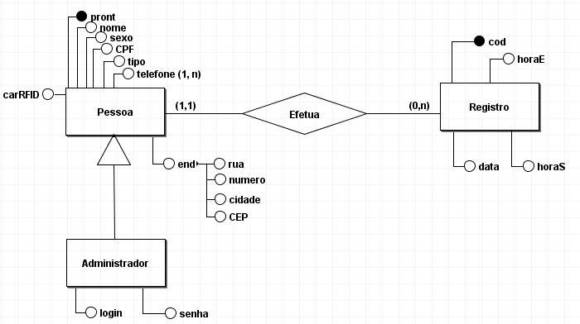

Fonte: Os autores, 2021

Na figura 1 é mostrada a entidade filho Administrador que herda todos os atributos da entidade pai chamado Pessoa, para que o diagrama não fique repetitivo, e esses atributos são: pront, que é a chave primária da entidade, o nome, o sexo, o CPF, o end que é composto por rua, número, cidade e CEP, o tipo, telefone e o carRFID. Na entidade filho de Pessoa encontra-se a entidade Administrador, no qual contém os atributos login e senha. A entidade Pessoa está em um relacionamento com a entidade Registro, no qual efetua a entrada e saída da mesma além do registro de data e hora. A entidade Registro possui os atributos código, que é a chave primária, o atributo data, horaE e horaS. Nesse DER uma pessoa pode realizar vários registros e um registro pode ser realizado somente por uma pessoa.

## DIAGRAMA DE CLASSES

Segundo Paulo César Barreto,

“O diagrama de classes mostra os relacionamentos existentes entre as classes que são abstraídas no projeto e esses relacionamentos colaboram para execução de um processo específico.” (PAULO,2009).

A figura 2 demonstra o diagrama de classe, no qual o mesmo possui três classes, uma Pessoa, que possui os atributos pront, nome, sexo, cpf, telefone, cep, número, rua, cidade e a carRFID. Uma classe Administrador que é uma classe filha de Pessoa, a qual herda todos os atributos da classe pai, além de mais dois atributos, login e senha. E uma classe Entrada/Saída que possui os atributos, código, data, horaE e horaS.

A linha inferior da classe Pessoa realiza Entrada/Saída, consequentemente, a classe Administrador também pode além de gerenciar o sistema, cadastrar ou consultar uma pessoa.

Na classe Entrada/Saída é composta pelas operações que é capaz de permitir a entrada, saída e de cadastrar a hora e a data.

#### Figura 2 - Diagrama de Classe

Fonte: Os autores, 2021

## CASOS DE USO

O diagrama de Casos de Uso, segundo escreve Leandro,

“Esse diagrama documenta o que o sistema faz do ponto de vista do usuário. Em outras palavras, ele descreve as principais funcionalidades do sistema e a interação dessas funcionalidades com os usuários do mesmo sistema. Neste diagrama não nos aprofundamos em detalhes técnicos que dizem como o sistema faz. Este artefato é comumente derivado da especificação de requisitos, que por sua vez não faz parte da UML. Pode ser utilizado também para criar o documento de requisitos.” (LEANDRO, 2012)

### CASOS DE USO GERAL

O caso de uso geral apresenta de forma simples o comportamento do sistema e suas funcionalidades.

O diagrama de Casos de Uso Geral representado na figura 3 mostra o ator pessoa com as entidades filhas aluno, servidor e administrador, no qual todas cadastram dados e o administrador gerencia e administra o sistema.

#### Figura 3 - Caso de Uso Geral

Fonte: Os autores, 2021

### CASO DE USO ESPECÍFICO

O caso de uso específico apresenta de forma detalhada o comportamento do sistema e as funcionalidades do ator. A seguir, na tabela 1, mostra-se o fluxo de dados operados pelo administrador e a lista das tabelas de caso de uso específico.

#### Tabela 1 - Lista de Casos de Uso

|  |  |  |  |  |
| --- | --- | --- | --- | --- |
| **Nº** | **Descrição do Caso de Uso** | **Entrada** | **Casos de Uso** | **Saída** |
| 01 | Administrador gerencia o sistema | Dados de usuário | Gerencia o sistema | Msg01 |
| 02 | Administrador administra o sistema | Dados do sistema | Administra o sistema | Msg02 |
| 03 | Administrador cadastra os dados | Dados do administrador | Cadastra dados | Msg03 |
| 04 | Administrador cadastra dados do aluno | Dados do aluno | Cadastra Dados | Msg04 |
| 05 | Administrador cadastra dados do servidor | Dados do servidor | Cadastra dados | Msg05 |

Fonte: Os autores, 2021

De acordo com o quadro 1, que descreve as interações entre si no sistema e com os usuários desde o início da tarefa, até o fim.

O diagrama de Casos de Uso Específico Gerenciar o sistema representado na figura 4 mostra a ação que o administrador realizará.

#### Figura 4 - Caso de Uso Específico Gerenciar o sistema

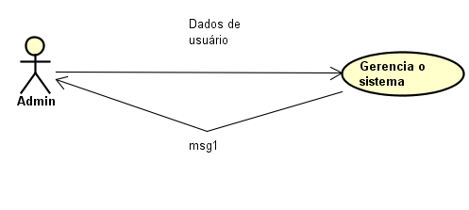

Fonte: Os autores, 2021

Na tabela 2 mostra-se como será o fluxo das informações a partir do caso de uso específico Gerencia o sistema.

#### Tabela 2 – U. C. Gerencia o sistema

|  |  |
| --- | --- |
| **Documentação** | |
| **Nome do Caso de Uso** | Gerenciar o sistema |
| **Casos de uso geral** |  |
| **Ator principal** | Administrador |
| **Ator secundário** |  |
| **Resumo** | Este caso de uso descreve as etapas realizadas pelo administrador para gerenciar o sistema. |
| **Pré-Condições** | Administrador precisa estar logado no sistema |
| **Pós-Condições** |  |
| **Fluxo Normal** | |
| **Ações do Ator** | **Ações do Sistema** |
| 1. Admin acessa o sistema |  |
| 2. Admin realiza o login no sistema |  |
|  | 3. Sistema valida os dados do login |
| 4. Admin acessa a tela inicial. |  |
| **Fluxo Alternativo** | |
| **Restrições e Validações** |  |
|  |

Fonte: Os autores, 2021

O diagrama de Casos de Uso Específico Administrar o sistema apresentado na figura 5 mostra as ações que o administrador realizará.

#### Figura 5 - Caso de Uso Específico Administrar o sistema

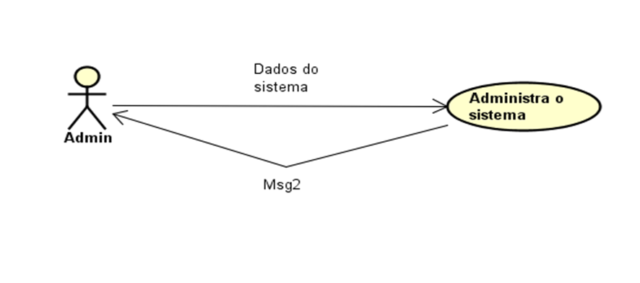

Na tabela 3 retrata-se como será o fluxo das informações a partir do caso de uso específico Administrar o sistema.

#### Tabela 3 - U. C. Administrar o sistema

|  |  |
| --- | --- |
| **Documentação** | |
| **Nome do Caso de Uso** | Administra o sistema |
| **Casos de uso geral** |  |
| **Ator principal** | Administrador |
| **Ator secundário** |  |
| **Resumo** | Este caso de uso descreve as etapas realizadas pelo administrador para administrar o sistema. |
| **Pré-Condições** | Administrador precisa estar logado no sistema |
| **Pós-Condições** |  |
| **Fluxo Normal** | |
| **Ações do Ator** | **Ações do Sistema** |
| 1. Admin acessa o sistema |  |
| 2. Admin realiza o login no sistema |  |
|  | 3. Sistema valida os dados do login |
| 4. Admin acessa a tela inicial. |  |
| **Fluxo Alternativo** | |
| **Restrições e Validações** |  |
|  |

Fonte: Os autores, 2021

O diagrama de Casos de Uso Específico representado na figura 6 ilustra as ações no qual o ator Administrador cadastra dados.

#### Figura 6 - Caso de Uso Específico Cadastrar Administrador

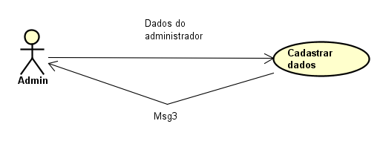

Fonte: Os autores, 2021

Na tabela 4 ilustra-se como será o fluxo das informações a partir do caso de uso específico Cadastrar Administrador.

#### Tabela 4 - U. C. Cadastrar Administrador

|  |  |
| --- | --- |
| **Documentação** | |
| **Nome do Caso de Uso** | Cadastrar Administrador |
| **Casos de uso geral** |  |
| **Ator principal** | Administrador |
| **Ator secundário** |  |
| **Resumo** | Este caso de uso descreve as etapas realizadas pelo administrador para cadastrar dados. |
| **Pré-Condições** | Administrador precisa estar logado no sistema |
| **Pós-Condições** |  |
| **Fluxo Normal** | |
| **Ações do Ator** | **Ações do Sistema** |
| 1. Admin acessa o sistema |  |
| 2. Admin realiza cadastro |  |
|  | 3. Sistema salva dados |
|  | 4. Sistema direciona a tela de login |
| 5. Admin realiza o login no sistema |  |
|  | 6. Sistema valida os dados do login |
| 7. Admin acessa a tela inicial |  |
|  |  |
| **Fluxo Alternativo** | |
| **Restrições e Validações** |  |
|  |

Fonte: Os autores, 2021

O diagrama de Casos de Uso Específico Cadastrar Aluno representado na figura 7 mostra as ações no qual o administrador cadastra dados do ator Aluno.

#### Figura 7 - Caso de Uso Específico Cadastrar Aluno

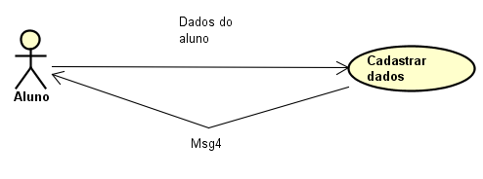

Fonte: Os autores, 2021

Na tabela 5 representa-se como será o fluxo das informações a partir do caso de uso específico Cadastrar aluno.

#### Tabela 5 - U. C. Cadastrar Aluno

|  |  |
| --- | --- |
| **Documentação** | |
| **Nome do Caso de Uso** | Cadastrar aluno |
| **Casos de uso geral** |  |
| **Ator principal** | Aluno |
| **Ator secundário** |  |
| **Resumo** | Este caso de uso descreve as etapas realizadas para cadastrar os dados do aluno. |
| **Pré-Condições** | Administrador precisa estar logado para cadastrar os dados do aluno |
| **Pós-Condições** |  |
| **Fluxo Normal** | |
| **Ações do Ator** | **Ações do Sistema** |
| 1. Administrador realiza o login no sistema |  |
| 2. Administrador acessa o sistema |  |
| 3. Administrador realiza o cadastro do aluno |  |
|  | 4. Sistema valida os dados do login |
|  | 5. Sistema salva dados do aluno |
| **Fluxo Alternativo** | |
| **Restrições e Validações** |  |
|  |

Fonte: Os autores, 2020

O diagrama de Casos de Uso Específico Cadastrar servidor, representado na figura 9, mostra as ações no qual o administrador cadastra dados do ator servidor.

#### Figura 8 – Caso de Uso Específico Cadastrar servidor

Fonte: Os autores, 2021

Na tabela 7, representa-se como será o fluxo das informações a partir do caso de uso específico Cadastrar servidor.

#### Tabela 6 – U.C. Cadastrar servidor

|  |  |
| --- | --- |
| **Documentação** | |
| **Nome do Caso de Uso** | Cadastrar servidor |
| **Casos de uso geral** |  |
| **Ator principal** | servidor |
| **Ator secundário** |  |
| **Resumo** | Este caso de uso descreve as etapas realizadas para cadastrar os dados do servidor. |
| **Pré-Condições** | Administrador precisa estar logado para cadastrar os dados do servidor |
| **Pós-Condições** |  |
| **Fluxo Normal** | |
| **Ações do Ator** | **Ações do Sistema** |
| 1. Administrador realiza o login no sistema |  |
| 2. Administrador acessa o sistema |  |
| 3. Administrador realiza o cadastro do servidor |  |
|  | 4. Sistema valida os dados do login |
|  | 5. Sistema salva dados do servidor |
| **Fluxo Alternativo** | |
| **Restrições e Validações** |  |
|  |

Fonte: Os autores, 2021

## DIAGRAMA DE SEQUÊNCIA

O diagrama de sequência ilustra como as funções de uma funcionalidade interagem entre si tendo, como finalidade, equalizar a comunicação entre profissionais que estão num mesmo contexto técnico (projeto, demanda, produto etc.).

A figura 9 demonstra um diagrama de sequência no qual o ator inicia o processo. Não há detalhes sobre o elemento.

Temos três *lifelines*: Administardor_VIEW (Tela gráfica), Administardor_CTR (Algo “abstrato” que trata a lógica de negócio), Administardor_DAO (Representante do repositório das informações).

Há uma mensagem realizada pelo ator na *lifeline* “Administrador_VIEW” que desencadeia outras mensagens nos elementos posteriores, representando todo o fluxo, em nível de esboço, da interação originada na inclusão de dados cadastrais do cliente.

#### Figura 9 – Diagrama de Sequência Administrador administra o sistema

Fonte: Os autores, 2021

Na figura 10, é demonstrado um diagrama de sequência no qual o ator Administrador é que inicia o processo. Não há detalhes sobre o elemento.

Temos três *lifelines*: Administardor_VIEW (Tela gráfica), Administardor_CTR (Algo “abstrato” que trata a lógica de negócio), Administardor_DAO (Representante do repositório das informações).

Há uma mensagem realizada pelo ator na *lifeline* “Administrador_VIEW” que desencadeia outras mensagens nos elementos posteriores, representando todo o fluxo, em nível esboço, da interação originada na inclusão de dados cadastrais do cliente.

#### Figura 10 – Diagrama de Sequência Administrador cadastra dados

Fonte: Os autores, 2021

Já na figura 11, que também ilustra um diagrama de sequência, o ator Administrador é que inicia o processo. Não há detalhes sobre o elemento.

Temos três *lifelines*: Administardor_VIEW (Tela gráfica), Administardor_CTR (Algo “abstrato” que trata a lógica de negócio), Administardor_DAO (Representante do repositório das informações).

Há uma mensagem realizada pelo ator na *lifeline* “Administrador_VIEW” que desencadeia outras mensagens nos elementos posteriores, representando todo o fluxo, em nível esboço, da interação originada na inclusão de dados cadastrais do cliente.

#### Figura 11 – Diagrama de Sequência Administrador gerencia o sistema

Fonte: Os autores, 2021

Na figura 12, tem-se um diagrama de sequência no qual o ator aluno é que inicia o processo. Não há detalhes sobre o elemento.

Temos três *lifelines*: Aluno_VIEW (Tela gráfica), Aluno_CTR (Algo “abstrato” que trata a lógica de negócio), Aluno_DAO (Representante do repositório das informações).

Há uma mensagem realizada pelo ator na *lifeline* “Aluno_VIEW” que desencadeia outras mensagens nos elementos posteriores, representando todo o fluxo, em nível esboço, da interação originada na inclusão de dados cadastrais do cliente.

#### Figura 12 – Diagrama de Sequência Aluno cadastra dados

Fonte: Os autores, 2021

A figura 13 traz um diagrama de sequência no qual o ator Servidor é que inicia o processo. Não há detalhes sobre o elemento.

Temos três *lifelines*: Servidor_VIEW (Tela gráfica), Servidor_CTR (Algo “abstrato” que trata a lógica de negócio), Servidor_DAO (Representante do repositório das informações).

Há uma mensagem realizada pelo ator na *lifeline* “Servidor_VIEW” que desencadeia outras mensagens nos elementos posteriores, representando todo o fluxo, em nível esboço, da interação originada na inclusão de dados cadastrais do cliente.

#### Figura 13 – Diagrama de Sequência Servidor cadastra dados

Fonte: Os autores, 2021

A tabela 8 apresenta a lista de mensagens que fazem parte do sistema *desktop*.

#### Tabela 7 – Lista de mensagens

|  |  |  |  |
| --- | --- | --- | --- |
|  | **DAO -> CTR** | **CTR -> VIEW** | **VIEW -> Usuário** |
| **MSG01** | Administração do Administrador realizado com sucesso | Administração do Administrador realizado com sucesso | Administração do Administrador realizado com sucesso |
| **MSG02** | Cadastro do Administrador realizado com sucesso | Cadastro do Administrador realizado com sucesso | Cadastro do Administrador realizado com sucesso |
| **MSG03** | Gerenciamento do Administrador realizado com sucesso | Gerenciamento do Administrador realizado com sucesso | Gerenciamento do Administrador realizado com sucesso |
| **MSG04** | Cadastro do Aluno realizado com sucesso | Cadastro do Aluno realizado com sucesso | Cadastro do Aluno realizado com sucesso |
| **MSG05** | Cadastro do Servidor realizado com sucesso | Cadastro do Servidor realizado com sucesso | Cadastro do Servidor realizado com sucesso |

Fonte: Os autores, 2021

# RESULTADOS E DISCUSSÃO

Neste tópico será apresentado o resultado e as discussões do sistema.

## RESULTADO

O sistema está sendo desenvolvido por meio da programação Java, operará as informações das pessoas que possuem acesso ao campus e controlará a data e a hora de entrada e saída destes. Além disso, contará com a conexão do leitor de cartão e o Arduino com o banco de dados.

Também possui o desenvolvimento das telas do sistema *desktop*, sendo possível, através das mesmas, visualizar as informações salvas pelo do Arduino, as quais foram armazenadas no banco de dados.

### TECNOLOGIAS UTILIZADAS

Na figura 14, ilustra-se a placa Arduino utilizada no projeto.

#### Figura 14 – Arduino

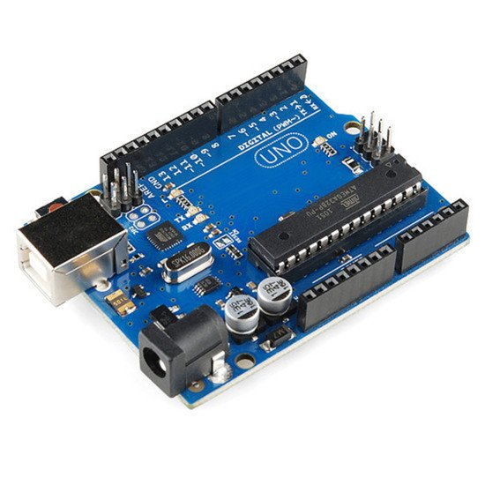

Fonte: Eletrogate, 2021

O Arduino Uno R3 é a placa Arduino mais vendida e usada atualmente. Costuma ser a primeira opção de muitos, pois apresenta uma ótima quantidade de portas disponíveis e grande compatibilidade com os *Shields* Arduino. (FILIPEFLOP, 2021) No trabalho, ele servirá para fazer a comunicação o leitor de cartão.

Na figura 15, apresenta-se o *buzzer* 5V, utilizado para emitir o som ao passar o cartão pelo Arduino.

#### Figura 15 - Buzzer

Fonte: Athos Eletronics, 2021

O *buzzer* é um componente que se baseia no efeito piezoelétrico para emitir sons a partir de uma tensão elétrica em seus terminais. Esta tecnologia liberará um som quando o leitor *RFID* e o Arduino entrarem em contato.

Na figura 16, apresenta-se o Leitor de Cartão *RFID*, utilizado para ler as digitais dos usuários, o qual será interligado com o Arduino, que armazenará o código do cartão no banco de dados.

#### Figura 16 – Leitor de Cartão RFID

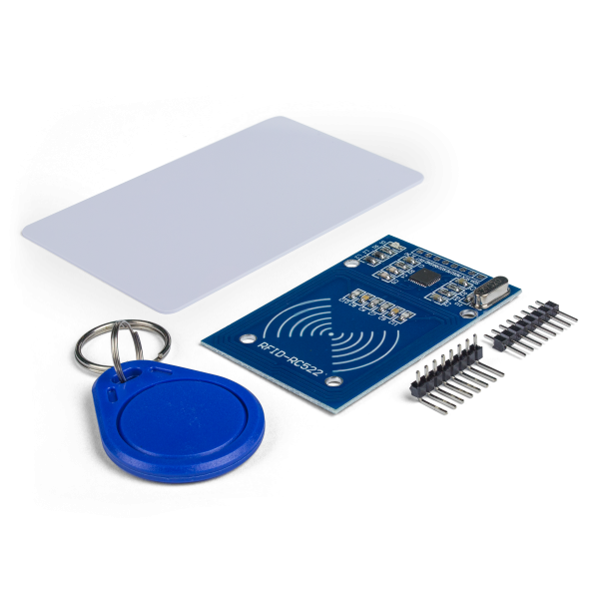

Fonte: RoboCore, 2021

“A tecnologia de *RFID* (Identificação por radiofrequência) surge inicialmente na Segunda Guerra Mundial, tendo como base, os radares utilizados na época. A tecnologia *RFID* é um sinal eletrônico recebido de uma etiqueta eletrônica, que é ativada e reflete de volta o sinal (sistema passivo) ou transmita seu próprio sinal (sistemas ativos).” (NOGUEIRA, 2019).

Esse dispositivo será utilizado para o reconhecimento do cartão o qual identificará o usuário que irá entrar ou sair do campus.

A figura 17 representa de uma forma mais clara a visualização do Arduino e todos os outros componentes que foram conectados para que fosse então feito a parte física do projeto

#### Figura 17 – Componentes interconectados

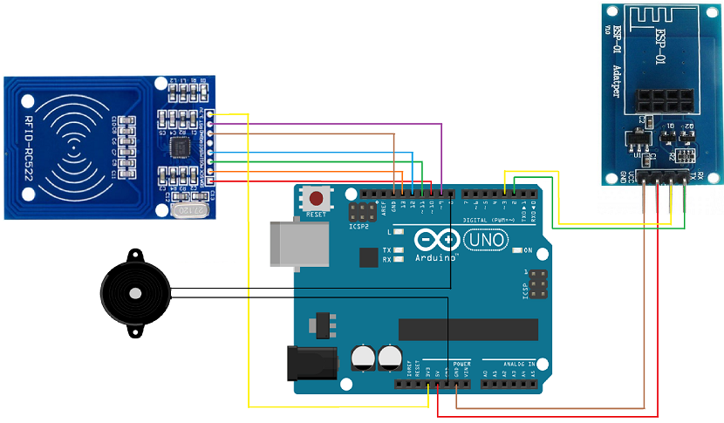

Fonte: Os autores, 2022

### TELAS DO SISTEMA

Neste item, serão apresentadas as telas que compõe o sistema *desktop* na linguagem Java.

Ilustra-se, na figura 18, a tela de login do projeto, na qual o administrador vai inserir o seu login e senha. A partir desta autenticação, é possível entrar no sistema.

#### Figura 18 – Telas de login

Fonte: Os autores, 2021

Ilustra-se também, na figura 19, a tela inicial do sistema. A partir dela é possível escolher o que será realizado: Cadastro do administrador, cadastro de usuários, consultar data e hora, consultar informações.

#### Figura 19 – Tela Inicial

Fonte: Os autores, 2021

Na figura 20 é possível realizar o cadastro do administrador, no qual o usuário administrador vai inserir seu login e sua senha para conseguir logar e ter acesso ao sistema e prontuário inserido no período de cadastro para salvar as novas informações.

#### Figura 20 – Tela de Cadastro do Administrador

Fonte: Os autores, 2021

Representa-se, na figura 21, o cadastro dos usuários. Nessa tela, basta se identificar no campo tipo (Administrador, servidor ou aluno), preencher as informações pedidas do usuário para que possa ser usado como um meio de identificação. Assim sendo, já é válido para ser cadastrado no sistema.

#### Figura 21 – Tela de Cadastro de usuários

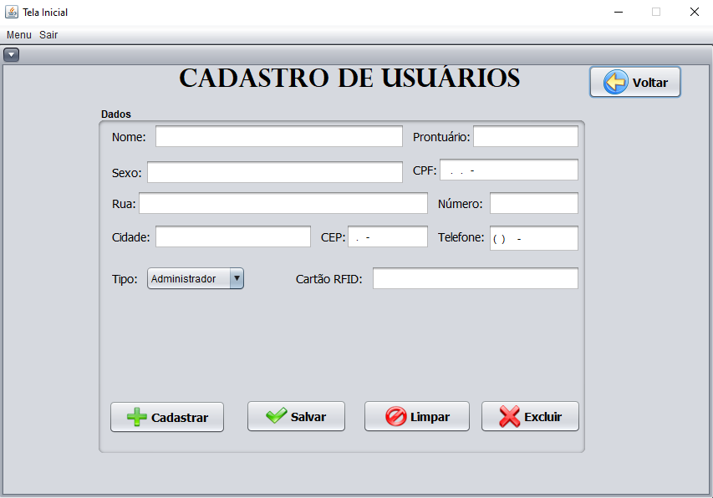

Fonte: Os autores, 2021

No layout da figura 22, mostra-se a consulta de data e hora dos usuários, onde o administrador vai realizar a consulta do aluno, servidor ou os administradores através do prontuário. O sistema vai informar a data, hora de entrada, hora de saída e o prontuário.

#### Figura 22 – Tela de consulta de data e hora

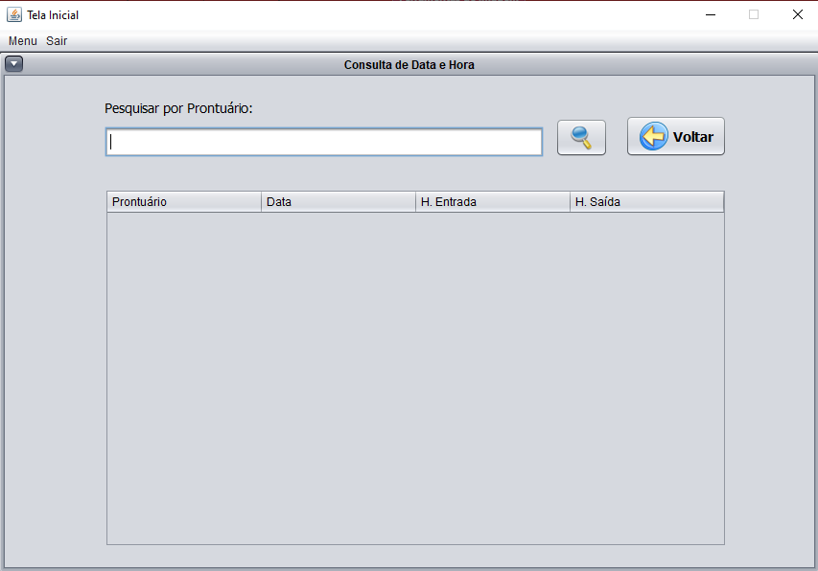

Fonte: Os autores, 2021

Na ilustração da figura 23, pode-se observar a consulta das informações dos usuários, sendo que o administrador vai consultar os usuários existentes no sistema através do nome, exibindo todas as informações dos mesmos. Por meio desta tela, é possível cadastrar, editar, salvar e excluir determinado usuário.

#### Figura 23 – Tela de informações dos usuários

Fonte: Os autores, 2021

# CONCLUSÕES

Em vista dos argumentos apresentados, o desenvolvimento de um sistema de informação foi feito para o controle e monitoramento da entrada e saída de alunos e servidores do Instituto Federal de São Paulo - Campus Votuporanga.

O sistema fornece um contato do servidor com a plataforma desenvolvida, fazendo com que aumente a organização e a segurança do local, visto que o projeto será automatizado, utilizando um *hardware* livre aliado ao um leitor *RFID*. É um sistema de alta performance, com um controle eficaz de entrada de alunos e servidores, não necessitando de tantos funcionários para a inspeção da entrada e saída dos usuários do campus, sem a necessidade da checagem manual dos documentos de identificação dos alunos.

Desenvolvemos um sistema de baixo custo para inovar o método de controle de entrada e saída de pessoas, e assim, proporcionar uma melhor organização, segurança e facilidade no trabalho dos profissionais que atuam nessa área.

## DISCUSSÕES

O trabalho nos permitiu intensificar os conhecimentos sobre a linguagem de programação Java e o banco de dados. Além disso, foi aprendido sobre a tecnologia Arduino e o leitor *RFID*, além de realizar experiências com os mesmos.

Visando uma maior segurança e uma forma mais eficaz de registrar pessoas que frequentam o local, almeja-se que o sistema seja introduzido no Campus Votuporanga.

# SUGESTÕES DE TRABALHOS FUTUROS

É proposto, para trabalhos futuros, a disponibilização do sistema no Instituto Federal de São Paulo, Campus Votuporanga, e outros campus, a fim de fornecer uma melhor organização e segurança nos locais. Além disso, seria interessante aprimorar as formas de acesso à entrada no campus, aplicando um leitor biométrico para proporcionar uma maior acessibilidade para todos, além de diversificar a formas de entrada e saída dos usuários da instituição.

Tem como trabalhos futuros também a implementação de um campo para cadastro e visualização da foto do usuário quando for consultar o horário e a data de entrada e saída do campus.

Ademais, pretende-se acrescentar uma abrangência maior para os visitantes, abrindo um módulo de cadastrado para o mesmo ser identificado, sendo assim reconhecido pelo sistema, fortalecendo a segurança do campus.

# REFERÊNCIAS

BLUEPEX. **Qual a importância da segurança da informação em um ambiente digital?** 2019.Disponível em:

< <https://resultadosdigitais.com.br/blog/seguranca-da-informacao/>>

Acesso em: 19/05/2020

LEANDRO. **O que é UML e Diagramas de Caso de Uso: Introdução Prática à UML.** 2021.Disponível em:

<<https://www.devmedia.com.br/o-que-e-uml-e-diagramas-de-caso-de-uso-introducao-pratica-a-uml/23408> >

Acesso em: 31/08/2020

RODRIGUES, Joel. **Modelo Entidade Relacionamento (MER) e Diagrama Entidade-Relacionamento (DER).** 2014. Disponível em:

<<https://www.devmedia.com.br/modelo-entidade-relacionamento-mer-e-diagrama-entidade-relacionamento-der/14332>>

Acesso em: 15/06/2020

VENTURA, Plínio. **Entendendo definitivamente o que é um Caso de Uso.** 2016. Disponível em:

<<https://www.ateomomento.com.br/o-que-e-caso-de-uso/>>

Acesso em: 31/08/2020

BARRETO, Paulo César. **Diagrama de Classes UML.** 2009. Disponível em:

<<https://www.devmedia.com.br/diagrama-de-classes-uml/12251>>

Acesso em: 31/08/2020

ELETROGATE. **Uno R3 + Cabo Usb para Arduino.** 2021. Disponível em:

<<https://www.eletrogate.com/uno-r3-cabo-usb-para-arduino>>

Acesso em: 16/07/2021

FILIPEFLOP. **Placa Uno R3 + Cabo USB para Arduino.** 2021. Disponível em:

<<https://www.filipeflop.com/produto/placa-uno-r3-cabo-usb-para-arduino/>>

Acesso em: 16/07/2021

ELETRONICS, Athos. **Ligar um Buzzer com o Arduino.** 2021. Díponível em:

<<https://athoselectronics.com/buzzer-arduino-musica/>>

Acesso em: 16/07/2021

THOMSEN, Adilson. **O que é Arduino?** 2014. Disponível em:

<<https://www.filipeflop.com/blog/o-que-e-arduino/>>

Acesso em: 16/07/2021

MILANI, André. **PostgreSQL – Guia do Programador.** São Paulo: Novatec. 2008. Disponível em:

<<https://books.google.com.br/books?hl=pt-BR&lr=&id=eb7fXbM70F4C&oi=fnd&pg=PA19&dq=POSTGRESQL&ots=FVhhXxTLv-&sig=l9e1a5_OPYGkt-_2QMBgb_DMLI4#v=onepage&q=POSTGRESQL&f=false>>

Acesso em: 17/07/2021

MULTIEDRO. **PostgreSQL: o que é e como ele melhora a produtividade na empresa?** 2019. Disponível:

<<https://blog.multiedro.com.br/postgresql/>>

Acesso em: 17/07/2021

MENDES, Douglas Rocha. **Programação Java com Ênfase em Orientação a Objetos.** 2009. Disponível em:

<<https://books.google.com.br/books?id=tNw9J-UwtvsC&printsec=frontcover&hl=pt-BR#v=onepage&q&f=false>>

Acesso em: 17/07/2021

ROBOCORE. **Kit RFID Mfrc522 (13,56MHz).** 2021. Disponível em:

<<https://www.robocore.net/rfid/kit-rfid-mfrc522>>

Acesso em: 03/12/2021

NOGUEIRA, Danilo. **Utilizando a tecnologia RFID com Arduino.** 2019. Disponível em:

<<https://autocorerobotica.blog.br/utilizando-a-tecnologia-rfid-com-arduino/>>

Acesso em: 03/12/2021